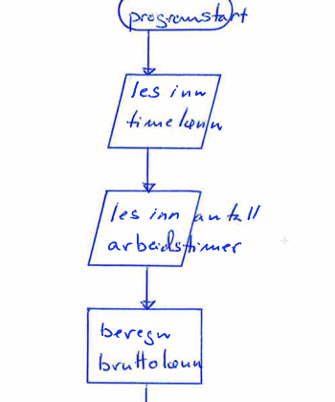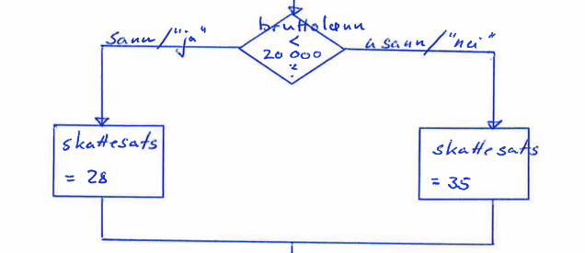  
[https://gyazo.com/d3cf2bd6181119bec390fa66183d43fc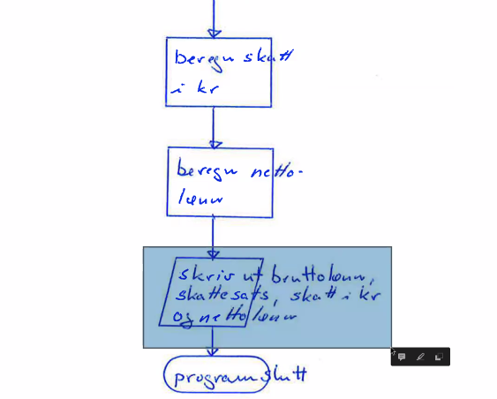](https://gyazo.com/d3cf2bd6181119bec390fa66183d43fc#)

Tilordning er en beregning.  
Det vil si at i eksempel skattesats er en tilordning, da skal dette løses som en beregningsboks.  
Du kan også slå sammen beregningene i samme boks for å spare plass, dette er valgfritt men ofte lettere å lage en boks for hver utregning slik at det kan bli sett på som lettere.